《实验3》实验报告

学号：18281218 姓名：王子龙 上机日期时间：OCT 17TH 2018

1．[实验目的]
（1）理解和掌握if if-else else if循环
（2）理解和掌握switch-case循环
实验1. 用if语句写程序判断是否为闰年
- 实验步骤：
- 使用格式化输入输入一个年份
- 根据闰年的定义在if语句中判断该年份是否为闰年，若是输出是，否则输出否。

3．[完整的程序清单]
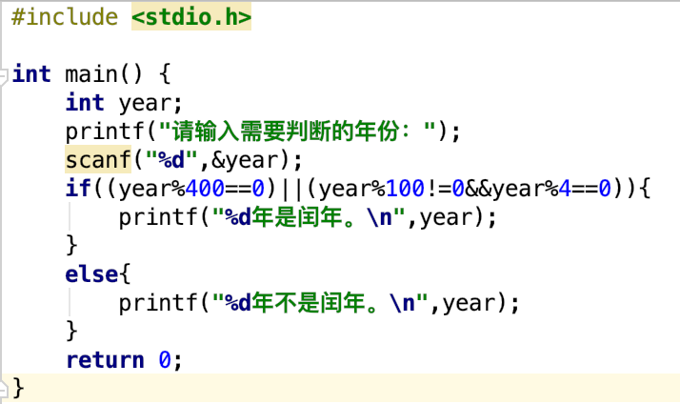
4．[输入数据及运行结果]
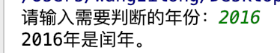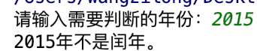

实验2. 求一元二次方程ax²+bx+c=0的解
- 实验步骤：
（1）在main函数中用格式化输入函数输入方程的三个实系数
（2）输出方程的解。

3．[完整的程序清单]
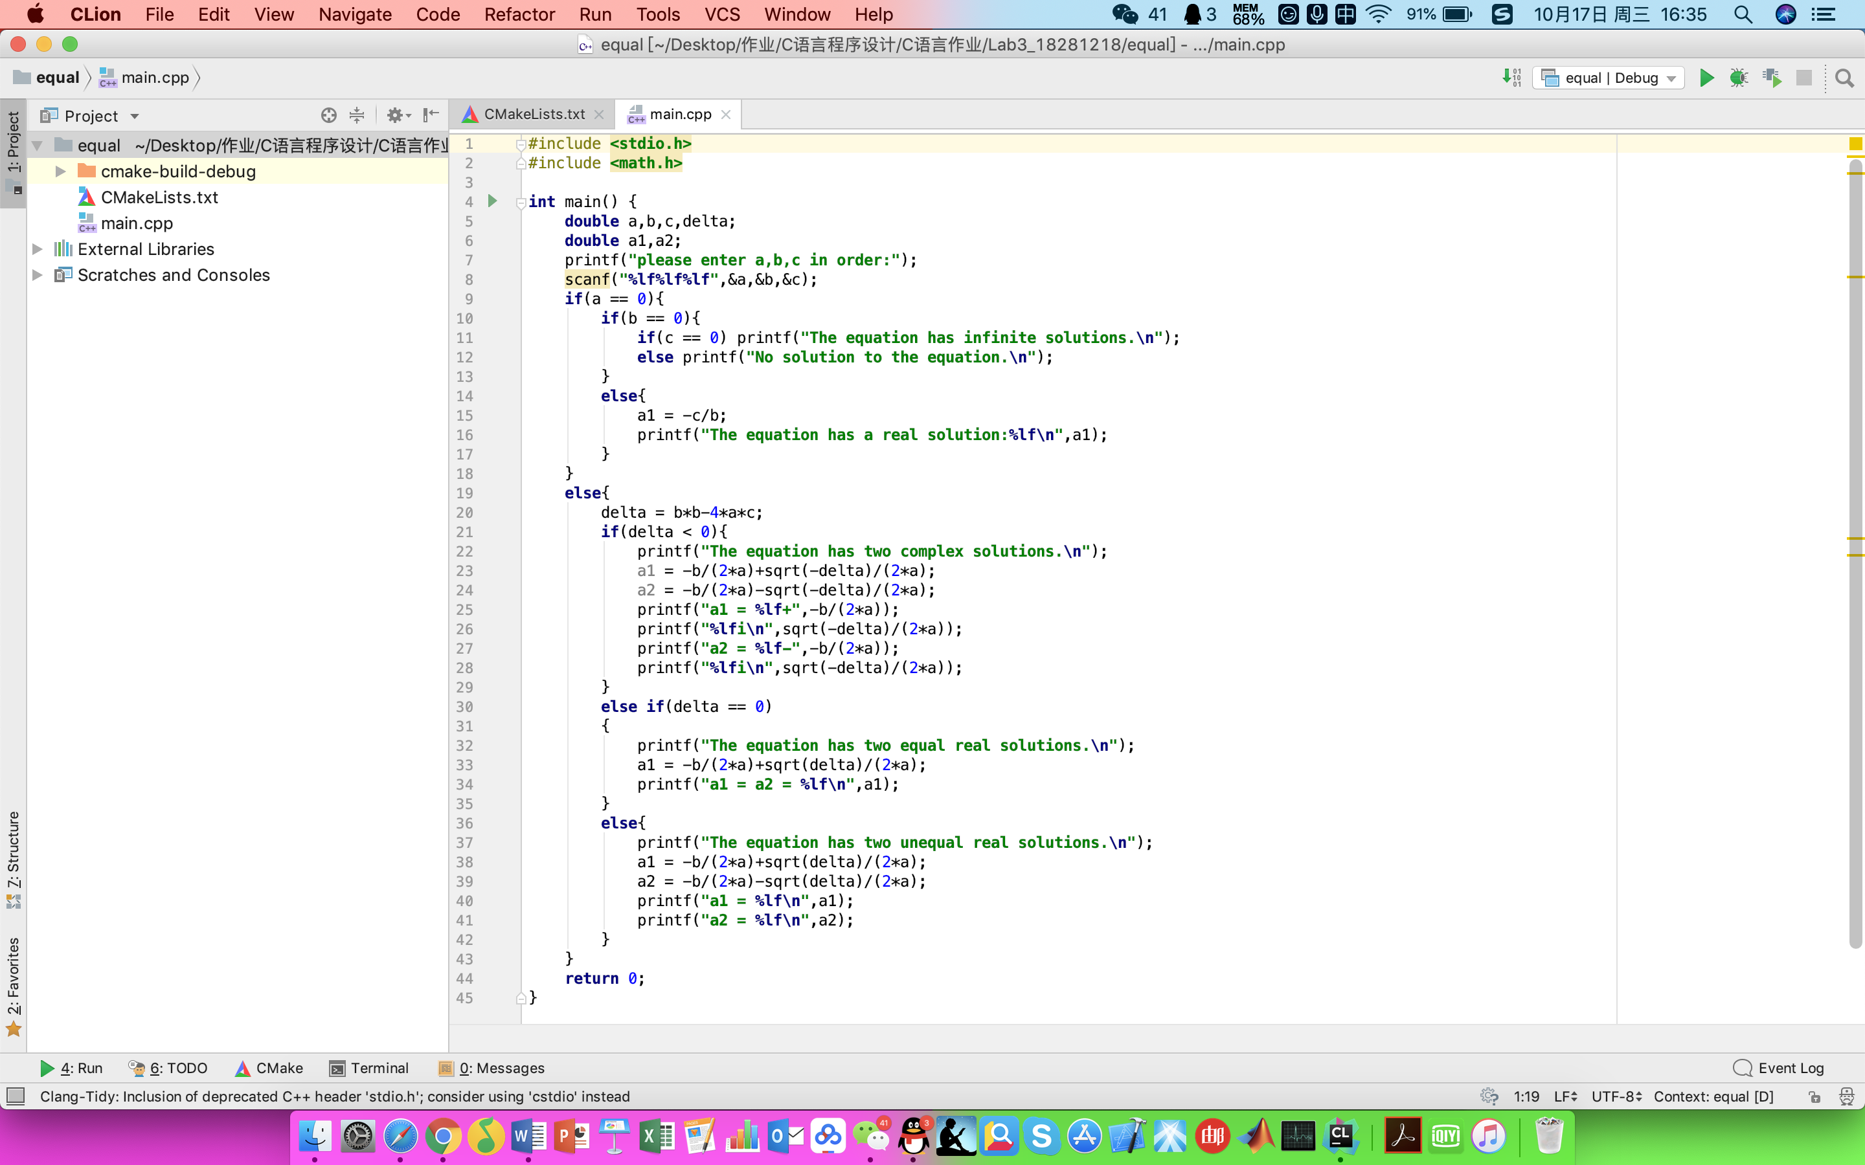
4．[输入数据及运行结果]
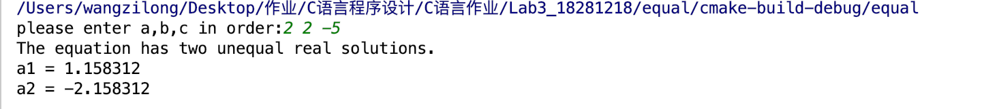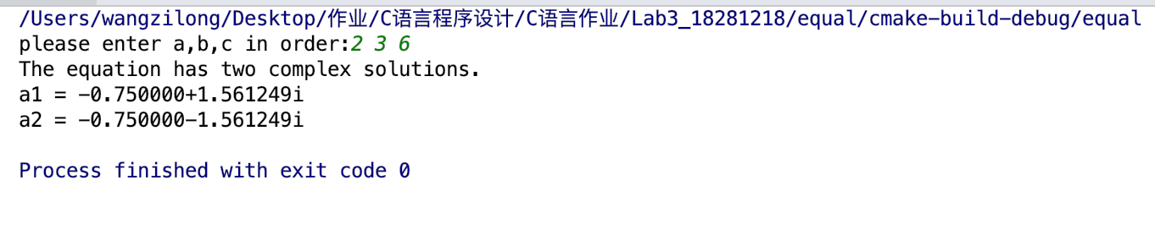
实验3. 计算器
- 实验步骤：
（1）用户输入符号 数字 数字
（2）进行判断是否合法，合法进行计算，否则输出不合法
（3）输出结果

3．[完整的程序清单]
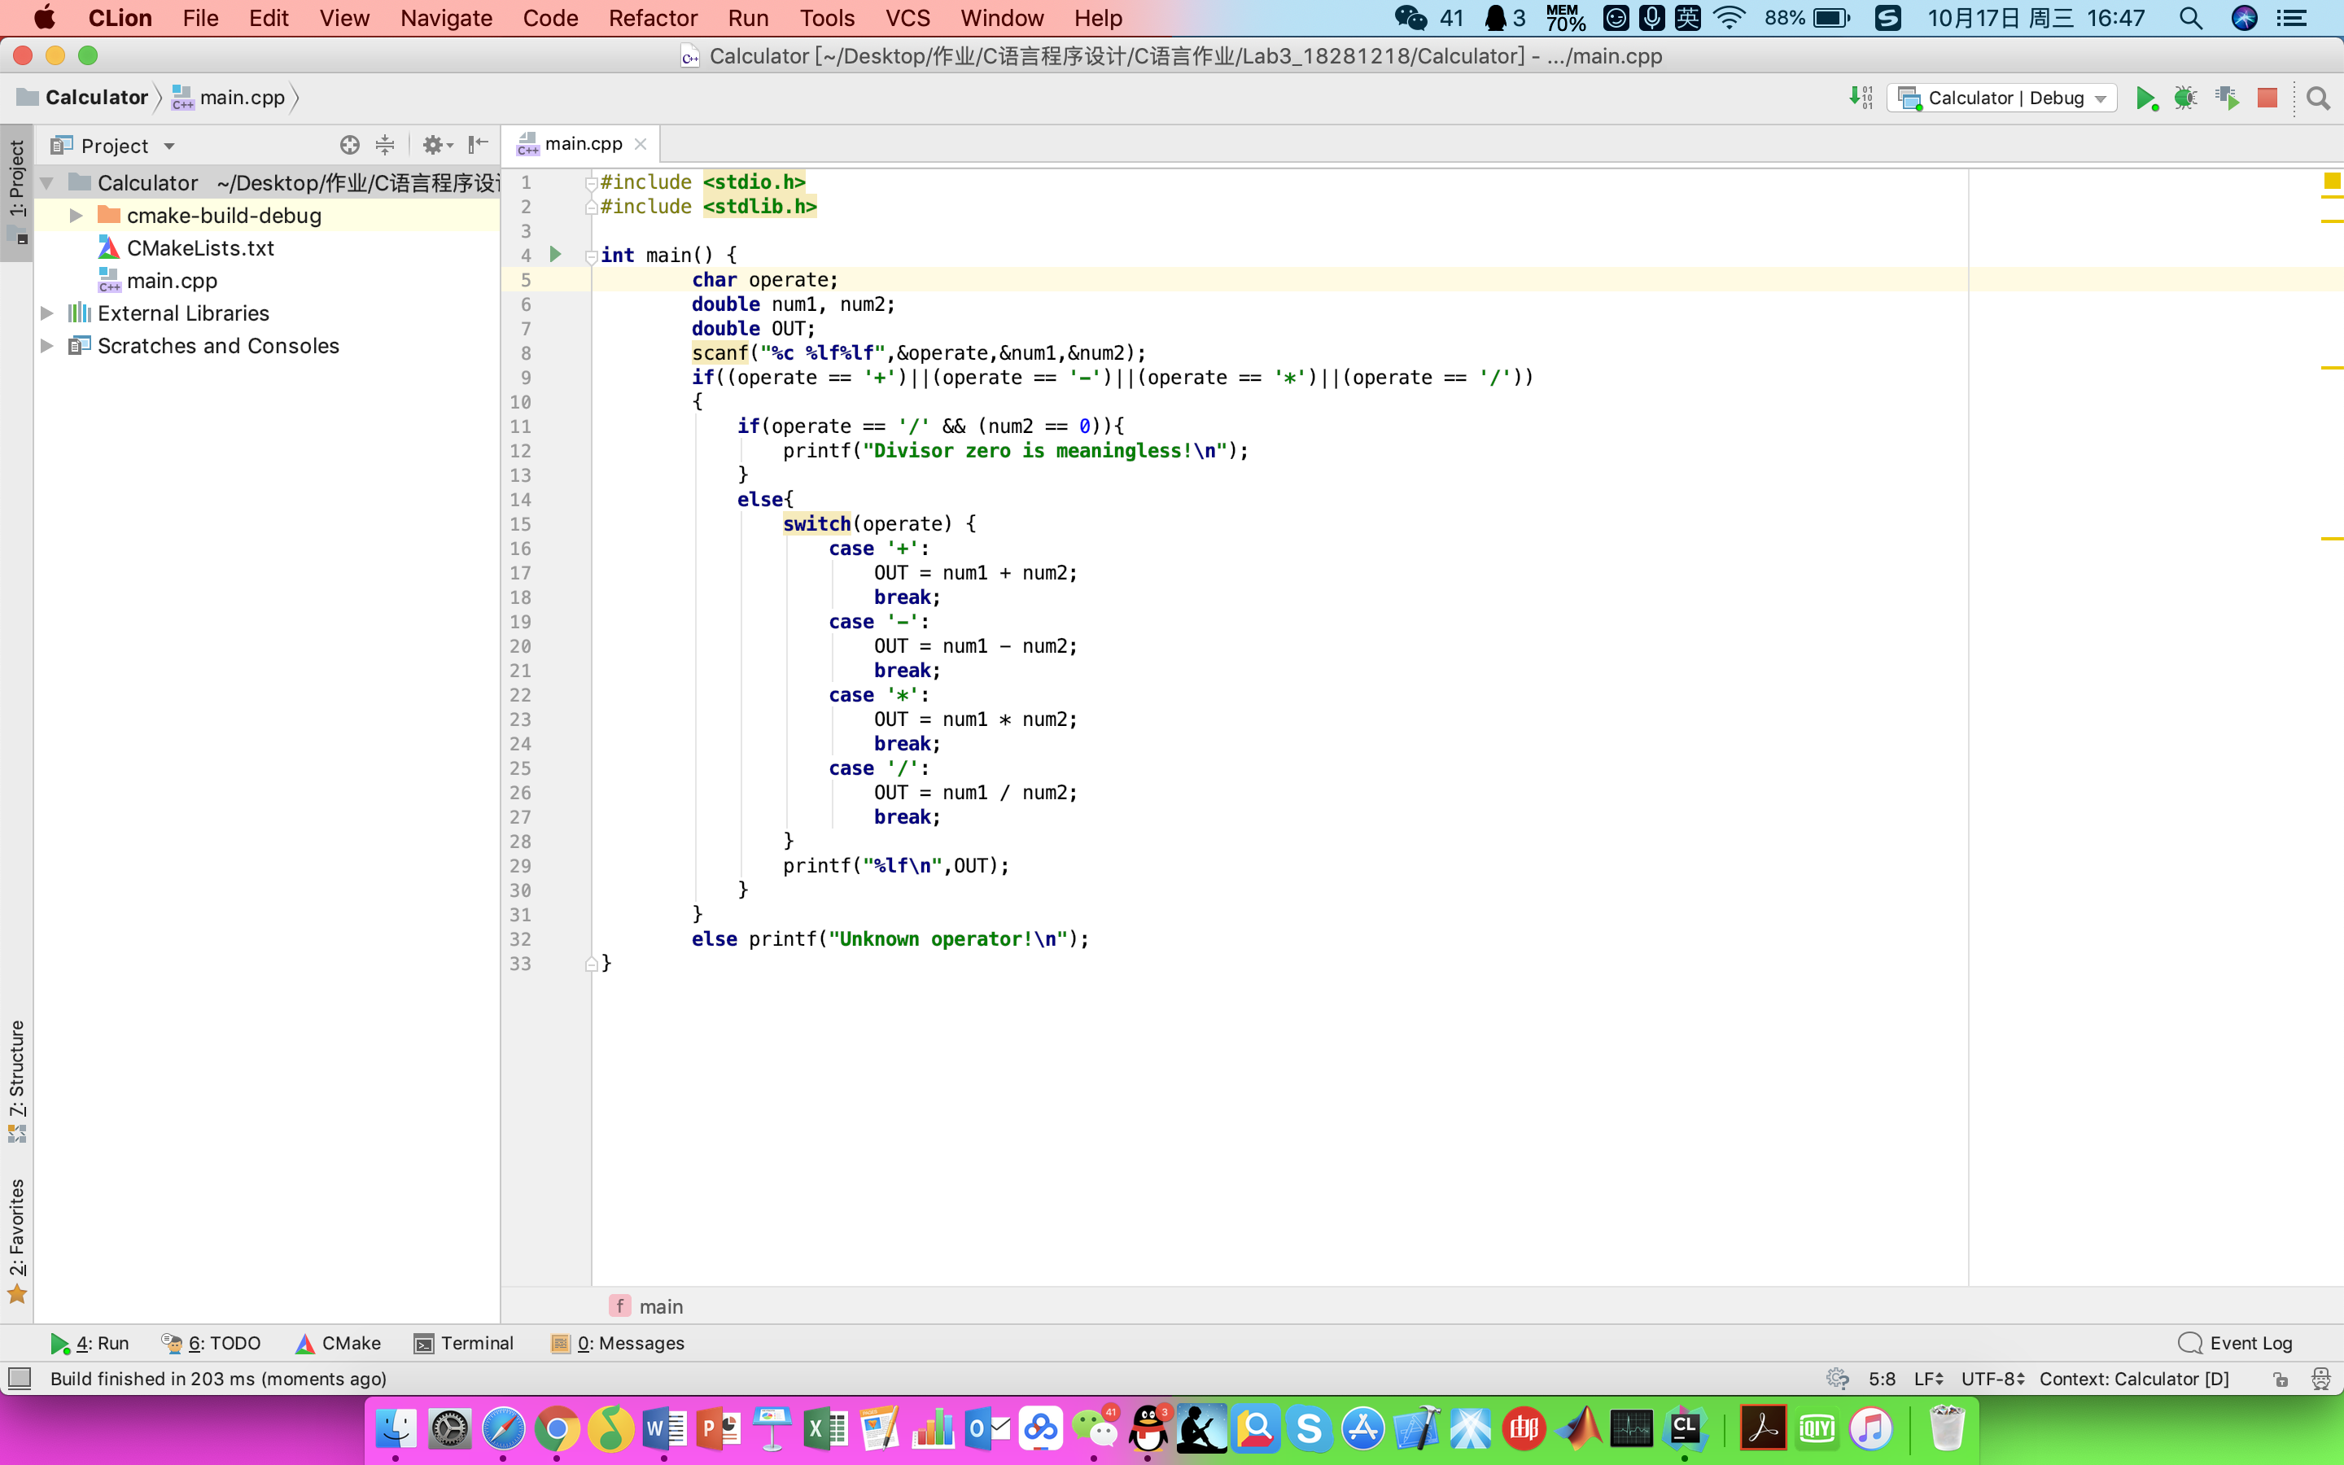
4．[输入数据及运行结果]
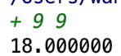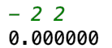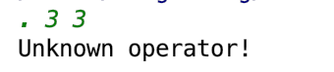

5. [问题及收获]
在编写代码中，遇到了由于回车或者空格保留正流中，导致输出结果异常的情况，后通过加space解决。

实验4. 买水果
- 实验步骤：
（1）for循环的嵌套

3．[完整的程序清单]
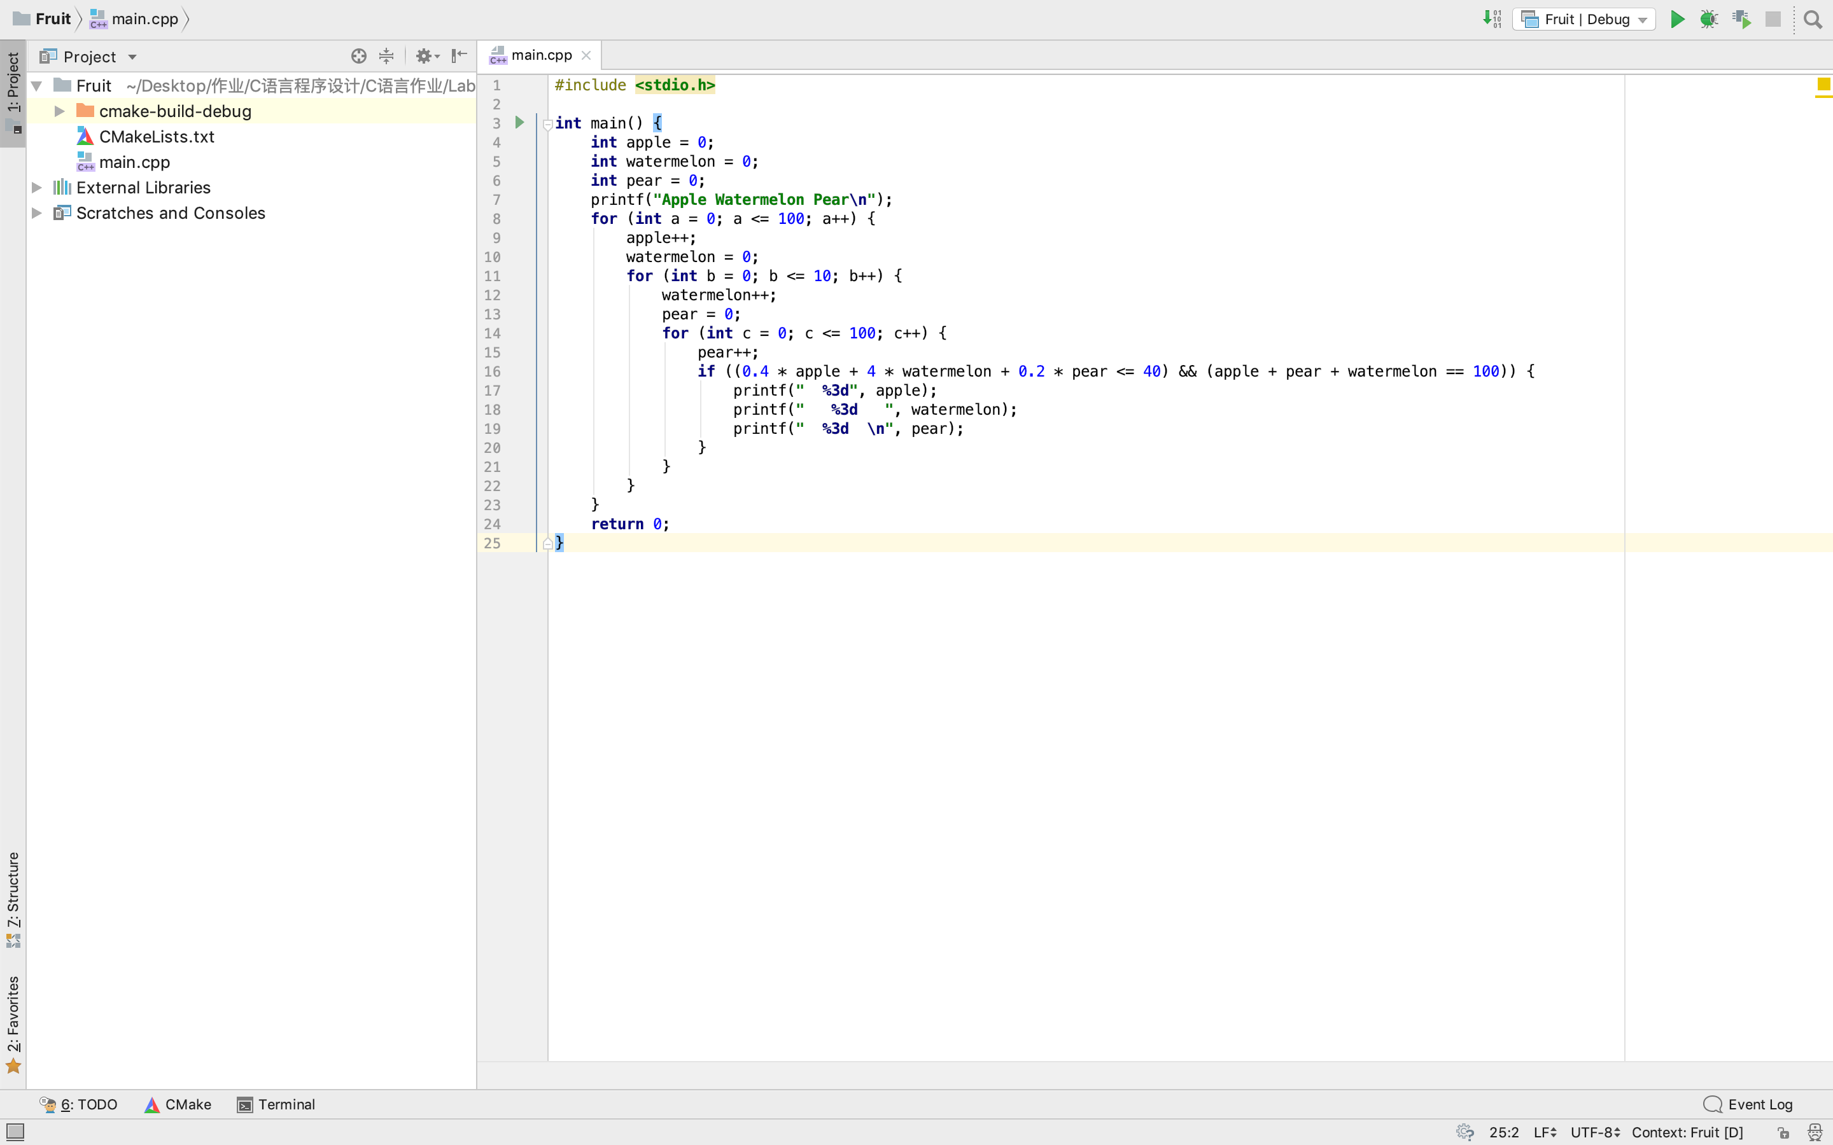
4．[输入数据及运行结果]
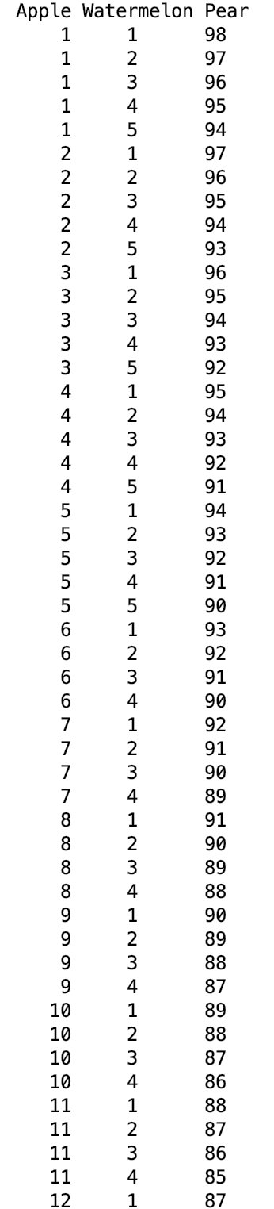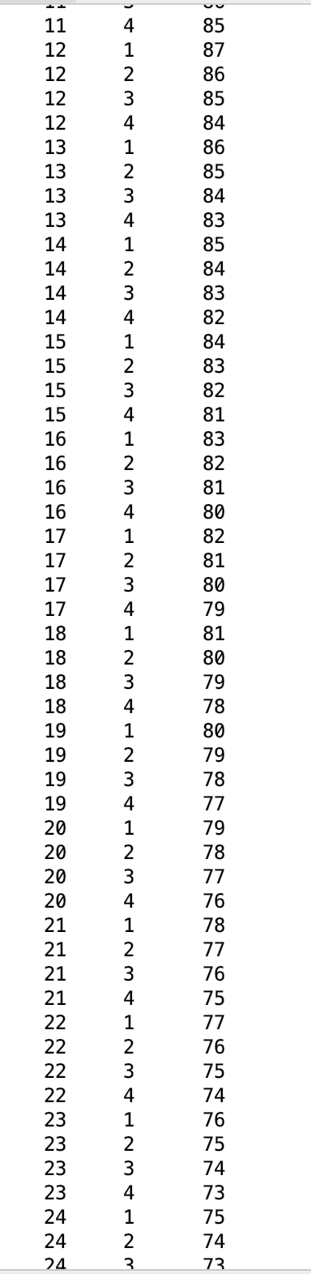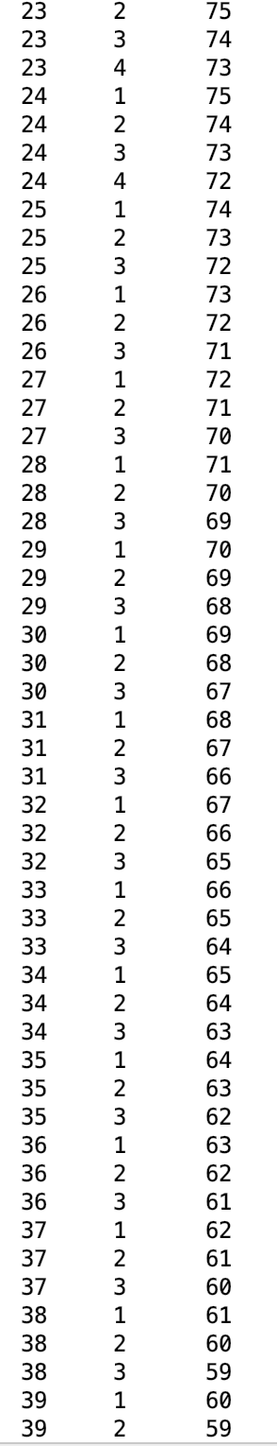
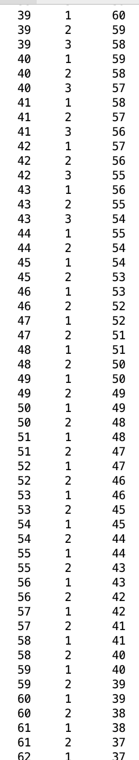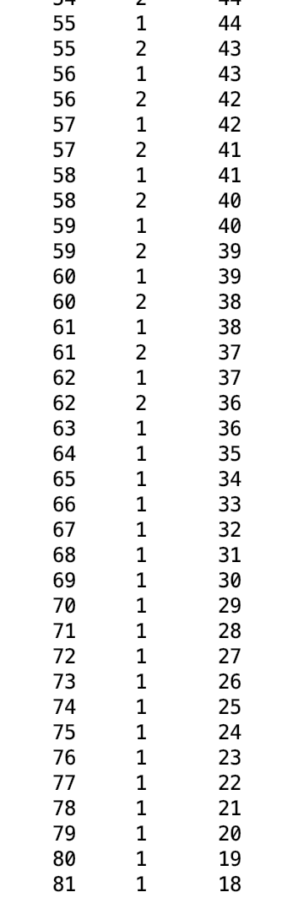

5. [问题及收获]
For循环逻辑上出现问题，通过多次debug得以解决问题

实验5. π的计算
- 实验步骤：
（1）通过计算找到数列的通向
（2）编写for循环进行数列前n项和求和
（3）输出结果

3．[完整的程序清单]
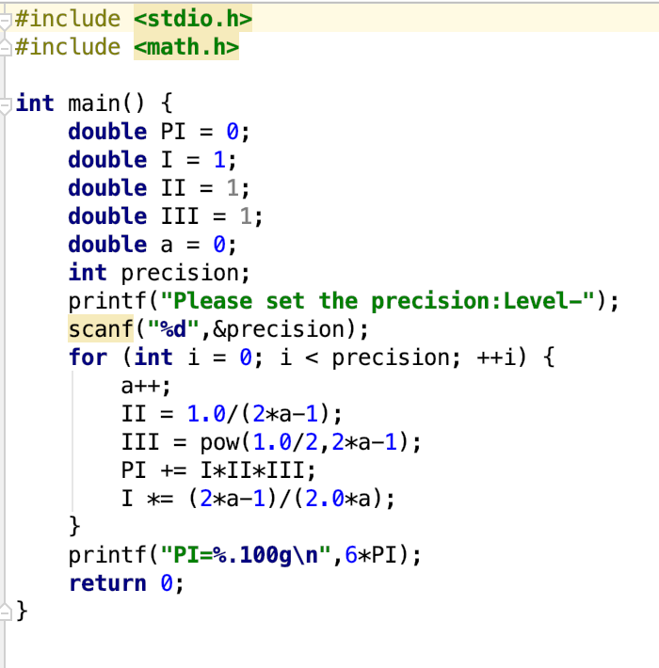
4．[输入数据及运行结果]
5. [问题及收获]
在一定范围内精度越高，π的值越准确，当精度过高后，由于double的性质，导致精度没有提高。

